TỔNG LIÊN ĐOÀN LAO ĐỘNG VIỆT NAM

**TRƯỜNG ĐẠI HỌC TÔN ĐỨC THẮNG**

**KHOA CÔNG NGHỆ THÔNG TIN**



**NGUYỄN THANH TÙNG - 523H0192**

**NGUYỄN QUANG HUY - 523H0140**

**BÁO CÁO GIỮA KỲ I**

**MÔN THỰC HÀNH**

**GIẢI TÍCH ỨNG DỤNG**

**CHO CÔNG NGHỆ THÔNG TIN**

**THÀNH PHỐ HỒ CHÍ MINH, NĂM 2023**

TỔNG LIÊN ĐOÀN LAO ĐỘNG VIỆT NAM

**TRƯỜNG ĐẠI HỌC TÔN ĐỨC THẮNG**

**KHOA CÔNG NGHỆ THÔNG TIN**



**NGUYỄN THANH TÙNG - 523H0192**

**NGUYỄN QUANG HUY - 523H0140**

**BÁO CÁO GIỮA KỲ I**

**MÔN THỰC HÀNH**

**GIẢI TÍCH ỨNG DỤNG**

**CHO CÔNG NGHỆ THÔNG TIN**

Người hướng dẫn

**Huỳnh Thị Thu Thủy**

**THÀNH PHỐ HỒ CHÍ MINH, NĂM 2023**

**MỤC LỤC**

CHƯƠNG 1. PHƯƠNG PHÁP THỰC HIỆN BÀI TẬP 2

**1.1 Phần A:** Tìm và in ra giao điểm của 2 đồ thị hàm số f(x) và g(x). Vẽ đồ thị của hàm số f(x), g(x) và các giao điểm trên cùng một hình. Trên hình phải thể hiện các thông tin sau: Tiêu đề hình, chú thích và nhãn của các đồ thị. **2**

*1.1.1 Source code 2*

*1.1.2 Giải thích code và phương pháp thực hiện bài tập 2*

**1.2 Phần B:** Tìm và in ra phương trình tiếp tuyến *(T)* với đồ thị của hàm số *f(x)* tại điểm (0, -A2). Dịch chuyển đồ thị của hàm số *f(x)* xuống 4A3 đơn vị, sau đó tìm và in ra các giao điểm của đồ thị đã dịch chuyển của *f(x)* và đồ thị hàm số của phương trình tiếp tuyến *T* . Vẽ đồ thị gốc của hàm số *f(x)*, đồ thị đã được dịch chuyển của *f(x)*, đồ thị hàm số của phương trình tiếp tuyến (T) với đồ thị của hàm số f(x), điểm tiếp tuyến và các điểm giao nhau trong cùng một hình. Trên hình phải thể hiện các thông tin sau: Tiêu đề hình, chú thích và nhãn của các đồ thị **4**

*1.2.1 Source code 4*

*1.2.2 Giải thích code và phương pháp thực hiện bài tập 4*

**1.3 PHẦN C:** Tìm và in ra các phương trình tiếp tuyến *f(x)* qua điểm (0, -4A3). Vẽ đồ thị của hàm số *f(x)*, các tiếp tuyến, các điểm tiếp tuyến và điểm (0, -4A3) trong cùng một hình. Trên hình phải thể hiện các thông tin sau: Tiêu đề hình, chú thích và nhãn của các đồ thị.**6**

*1.3.1 Source code 6*

*1.3.2 Giải thích code và phương pháp thực hiện bài tập 7*

CHƯƠNG 2. MÃ NGUỒN VÀ KẾT QUẢ ĐẦU RA 8

**2.1 Khai báo thư viện và các hàm số dùng trong chương trình. 8**

**2.2 Kết quả đầu ra 8**

# PHƯƠNG PHÁP THỰC HIỆN BÀI TẬP

**1.1 Phần A:** Tìm và in ra giao điểm của 2 đồ thị hàm số f(x) và g(x). Vẽ đồ thị của hàm số f(x), g(x) và các giao điểm trên cùng một hình. Trên hình phải thể hiện các thông tin sau: Tiêu đề hình, chú thích và nhãn của các đồ thị.

*1.1.1 Source code*.

f = x**2 - 2*A*x - A**2

g = -(x**2) + 4*A*x + A**3

f_lamb = lambda x: x**2 - 2*A*x - A**2

g_lamb = lambda x: -(x**2) + 4*A*x + A**3

plt.**plot**(x_values, f_lamb(x_values), label = 'f(x)', color = 'blue')

plt.**plot**(x_values, g_lamb(x_values), label = 'g(x)', color = 'red')

pt_hd_gd_a = 2*(x**2) - 6*A*x - A**2 - A**3

delta_a = (-6*A)**2 - 4*2*(-A**2 - A**3)

x1_a = -((-6*A) + mt.**sqrt**(**abs**(delta_a))) / (2*2)

x2_a = -((-6*A) - mt.**sqrt**(**abs**(delta_a))) / (2*2)

plt.**plot**(x1_a, f_lamb(x1_a), color = 'green', marker = 'o')

plt.**plot**(x2_a, f_lamb(x2_a), color = 'green', marker = 'o')

**print**('1a. Intersection point 1:(', x1_a, ',',f_lamb(x1_a),')')

**print**('1a. Intersection point 2:(', x2_a, ',',f_lamb(x2_a),')')

plt.**title**('Question 1a')

plt.**legend**(loc = 'center right')

plt.**show**()

*1.1.2 Giải thích code và phương pháp thực hiện bài tập.*

- Nhập vào 2 hàm số f(x), g(x) và cho f(x), g(x) thành 2 hàm ẩn danh theo biến x bằng cách sử dụng hàm lamda.

f_lamb = lambda x: x**2 - 2*A*x - A**2

g_lamb = lambda x: -(x**2) + 4*A*x + A**3

- Vẽ đồ thị của hàm số f(x) và g(x) bằng hàm plot trong thư viện matplotlib, lần lượt được biểu diễn bằng màu xanh nước biển và màu đỏ với giá trị x được chạy từ -1000 đến 1000, lấy 500 phần tử cách đều.

plt.**plot**(x_values, f_lamb(x_values), label = 'f(x)', color = 'blue')

plt.**plot**(x_values, g_lamb(x_values), label = 'g(x)', color = 'red')

- Sau đó tìm phương trình hoành độ giao điểm (pt_hd_gd_a) của f(x) và g(x) để tìm giao điểm giữa hai đồ thị.

pt_hd_gd_a = 2*(x**2) - 6*A*x - A**2 - A**3

delta_a = (-6*A)**2 - 4*2*(-A**2 - A**3)

- Lúc này phương trình hoành độ giao điểm của f(x) và g(x) có dạng phương trình bậc hai thì giải bằng cách tìm delta. Và với Delta > 0 thì ta có 2 nghiệm x1, x2 tương ứng với 2 giao điểm giữa đồ thị hàm số của f(x) và g(x).

x1_a = -((-6*A) + mt.**sqrt**(**abs**(delta_a))) / (2*2)

x2_a = -((-6*A) - mt.**sqrt**(**abs**(delta_a))) / (2*2)

- Sau đó tìm được y1, y2 bằng cách thay x1, x2 vào 1 trong 2 hàm số f(x) hoặc g(x), ta có được 2 tọa độ của 2 giao điểm.

plt.**plot**(x1_a, f_lamb(x1_a), color = 'green', marker = 'o')

plt.**plot**(x2_a, f_lamb(x2_a), color = 'green', marker = 'o')

- In ra 2 tọa độ giao điểm vừa tìm được.

**print**('1a. Intersection point 1:(', x1_a, ',',f_lamb(x1_a),')')

**print**('1a. Intersection point 2:(', x2_a, ',',f_lamb(x2_a),')')

- Đặt nhãn tên cho đồ thị, căn chỉnh chú thích và vẽ tất cả các hàm đã gọi.

plt.**title**('Question 1a')

plt.**legend**(loc = 'center right')

plt.**show**()

## **1.2 Phần B:** Tìm và in ra phương trình tiếp tuyến *(T)* với *f(x)* tại điểm (0,-A2). Dịch đồ thị của hàm số *f(x)* xuống 4A3 đơn vị, sau đó tìm và in ra các giao điểm của đồ thị đã dịch chuyển của *f(x)* và tiếp tuyến *T* . Vẽ đồ thị gốc *f(x)*, đồ thị dịch chuyển của *f(x)*, đường tiếp tuyến, điểm tiếp tuyến và các điểm giao nhau trong cùng một hình. Trên hình phải thể hiện các thông tin sau: tên hình, nhãn đồ thị.

*1.2.1 Source code*

df = sp.**diff**(f, x)

slope = df.**subs**(x, 0)

f_shifted_lamb = lambda x: x**2 - 2*A*x - A**2 - 4*(A**3)

f_shifted = x**2 - 2*A*x - A**2 - 4*(A**3)

y_tangentline_lamb = lambda x: slope * (x - 0) - A**2

y_tangentline = slope * (x - 0) - A**2

pt_hd_gd_b = x**2 - (2*A*x + slope*x) - 4*(A**3)

delta_b = (-(2*A*x + slope*x))**2 - 4*(-4*(A**3))

x1_b = ((2*A*x + slope*x) + mt.**sqrt**((delta_b))) / 2

x2_b = ((2*A*x + slope*x) - mt.**sqrt**((delta_b))) / 2

plt.**plot**(x_values, f_lamb(x_values), label = 'f(x)', color = 'blue')

plt.**plot**(x_values, y_tangentline_lamb(x_values), label = 'tangent line to f(x)', color = 'gold')

plt.**plot**(x_values, f_shifted_lamb(x_values), label = 'shifted f(x)', color = 'darkorange')

plt.**plot**(0, -A**2, color = 'green', marker = 'o')

plt.**plot**(x1_b, f_shifted_lamb(x1_b), color = 'black', marker = 'o')

plt.**plot**(x2_b, f_shifted_lamb(x2_b), color = 'black', marker = 'o')

**print**('1b. Intersection point 1:(', x1_b, ',',f_shifted_lamb(x1_b),')')

**print**('1b. Intersection point 2:(', x2_b, ',',f_shifted_lamb(x2_b),')')

plt.**title**('Question 1b')

plt.**legend**(loc = 'upper center')

plt.**show**()

*1.1.2 Giải thích code và phương pháp thực hiện bài tập.*

- Nhập vào hàm số, tính đạo hàm của hàm số f(x) theo x, tính độ dốc (slope) f’(0) , viết phương trình tiếp tuyến với đồ thị của hàm số f(x) và tìm phương trình f(x) bị dịch chuyển xuống 4A3 đơn vị (f_shifted_lamb) bằng f(x) - 4A3.

df = sp.**diff**(f, x)

slope = df.**subs**(x, 0)

f_shifted_lamb = lambda x: x**2 - 2*A*x - A**2 - 4*(A**3)

f_shifted = x**2 - 2*A*x - A**2 - 4*(A**3)

- Tìm 2 giao điểm mà phương trình tiếp tuyến với đồ thị của hàm số f(x) cắt qua đồ thị của hàm số f(x) bị dịch chuyển xuống 4A3 đơn vị (f_func_shifted). Bằng cách cho f(x) = f_func_shifted, từ đó tìm được 2 nghiệm tương ứng với vĩ độ của 2 giao điểm cần tìm.

pt_hd_gd_b = x**2 - (2*A*x + slope*x) - 4*(A**3)

delta_b = (-(2*A*x + slope*x))**2 - 4*(-4*(A**3))

x1_b = ((2*A*x + slope*x) + mt.**sqrt**((delta_b))) / 2

x2_b = ((2*A*x + slope*x) - mt.**sqrt**((delta_b))) / 2

- Vẽ đồ thị của hàm số f(x), (f_func_shifted) và đồ thị của phương trình tuyến với đồ thị của hàm số f(x) lần lượt bằng hai màu phân biệt xanh, cam đậm, gold.

plt.**plot**(x_values, f_lamb(x_values), label = 'f(x)', color = 'blue')

plt.**plot**(x_values, y_tangentline_lamb(x_values), label = 'tangent line to f(x)', color = 'gold')

plt.**plot**(x_values, f_shifted_lamb(x_values), label = 'shifted f(x)', color = 'darkorange')

- Vẽ điểm (0, -A2) cho sẵn, 2 giao điểm giữa phương trình tiếp tuyến với đồ thị của hàm số f(x) và đồ thị của hàm số (f_func_shifted).

plt.**plot**(0, -A**2, color = 'green', marker = 'o')

plt.**plot**(x1_b, f_shifted_lamb(x1_b), color = 'black', marker = 'o')

plt.**plot**(x2_b, f_shifted_lamb(x2_b), color = 'black', marker = 'o')

- In ra màn hình giao điểm giữa phương trình tiếp tuyến với đồ thị của hàm số f(x) và đồ thị của hàm số f(x) dịch chuyển xuống 4A3 đơn vị (f_func_shifted).

**print**('1b. Intersection point 1:(', x1_b, ',',f_shifted_lamb(x1_b),')')

**print**('1b. Intersection point 2:(', x2_b, ',',f_shifted_lamb(x2_b),')')

- Đặt nhãn tên cho đồ thị, căn chỉnh chú thích và vẽ tất cả các hàm đã gọi.

plt.**title**('Question 1b')

plt.**legend**(loc = 'upper center')

plt.**show**()

## 1.3 PHẦN C: Tìm và in ra các phương trình tiếp tuyến f(x) qua điểm (0, -4A3). Vẽ đồ thị của hàm số f(x), các tiếp tuyến, các điểm tiếp tuyến và điểm (0, -4A3). Trên hình phải thể hiện các thông tin sau: Tiêu đề hình, chú thích và nhãn của các đồ thị.

*1.3.1 Source code*

x0, y0 = 0, -4*(A**3)

y = -x**2 + -A**2 + 4*(A**3)

x1 = -(mt.**sqrt**(-A**2 + 4*(A**3)))

y1 = (f.subs(x, x1))

x2 = (mt.**sqrt**(-A**2 + 4*(A**3)))

y2 = (f.subs(x, x2))

a1 = (y0 - y1) / (x0 - x1)

a2 = (y0 - y2) / (x0 - x2)

b1 = y1 - a1 * x1

b2 = y2 - a2 * x2

tangent1_lamb = lambda x: a1*x + b1

tangent2_lamb = lambda x: a2*x + b2

plt.**plot**(x_values, f_lamb(x_values), label = 'f(x)', color = 'blue')

plt.**plot**(x_values, tangent1_lamb(x_values), label = 'tangent line 1', color = 'darkorange')

plt.**plot**(x_values, tangent2_lamb(x_values), label = 'tangent line 2', color = 'darkorange')

plt.**plot**(0, -(A**3)*4, color = 'green', marker = 'o')

plt.**plot**(x1, f_lamb(x1), color = 'black', marker = 'o')

plt.**plot**(x2, f_lamb(x2), color = 'black', marker = 'o')

**print**('1c. Equation of the tangent line 1 to the curve f(x):', a1*x + b1)

**print**('1b. Equation of the tangent line 2 to the curve f(x):', a2*x + b2)

plt.**title**('Question 1c')

plt.**legend**(loc = 'center right')

plt.**show**()

*1.3.2 Giải thích code và phương pháp thực hiện bài tập.*

*-* Tìm ra điểm tiếp xúc giữa đồ thị của hàm số đi qua điểm (0; -4A3) bằng cách tính phương trình hoành độ giao điểm, và tìm phương trình hoành độ giao điểm bằng cách tương tự với phần *1.2.2.*

x0, y0 = 0, -4*(A**3)

y = -x**2 + -A**2 + 4*(A**3)

x1 = -(mt.**sqrt**(-A**2 + 4*(A**3)))

y1 = (f.subs(x, x1))

x2 = (mt.**sqrt**(-A**2 + 4*(A**3)))

y2 = (f.subs(x, x2)

*-* Từ đó viết được 2 phương trình tuyến của đồ thị hàm số f(x) bằng các hệ số a và b đã tính được.

a1 = (y0 - y1) / (x0 - x1)

a2 = (y0 - y2) / (x0 - x2)

b1 = y1 - a1 * x1

b2 = y2 - a2 * x2

tangent1_lamb = lambda x: a1*x + b1

tangent2_lamb = lambda x: a2*x + b2

- Vẽ đồ thị hàm số của f(x) và 2 phương trình tiếp tuyến của f(x).

plt.**plot**(x_values, f_lamb(x_values), label = 'f(x)', color = 'blue')

plt.**plot**(x_values, tangent1_lamb(x_values), label = 'tangent line 1', color = 'darkorange')

plt.**plot**(x_values, tangent2_lamb(x_values), label = 'tangent line 2', color = 'darkorange')

- Vẽ điềm (0; -4A3) và hai điểm tiếp xúc giữa 2 đồ thị của phương trình tuyến với đồ thị của hàm số f(x).

plt.**plot**(0, -(A**3)*4, color = 'green', marker = 'o')

plt.**plot**(x1, f_lamb(x1), color = 'black', marker = 'o')

plt.**plot**(x2, f_lamb(x2), color = 'black', marker = 'o'

- In ra màn hình 2 phương trình tiếp tuyến với đồ thị của hàm số f(x) đã tìm ra.

**print**('1c. Equation of the tangent line 1 to the curve f(x):', a1*x + b1)

**print**('1b. Equation of the tangent line 2 to the curve f(x):', a2*x + b2)

- Đặt nhãn tên cho đồ thị, căn chỉnh chú thích và vẽ tất cả các hàm đã gọi.

plt.**title**('Question 1c')

plt.**legend**(loc = 'center right')

plt.**show**()

# MÃ NGUỒN VÀ KẾT QUẢ ĐẦU RA

## **2.1** Khai báo thư viện và các hàm số dùng trong chương trình.

- Các thư viện đã dùng:

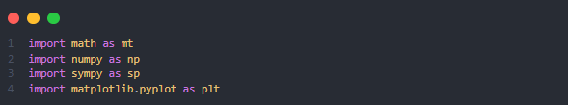

- Các hàm đã dùng:

* Hàm plot, title, legend, show để vẽ đồ thị trong thư viện matplotlib.pyplot, và đặt tên viết tắt cho các thư viện để code ngắn gọn.
* Hàm diff() để tính đạo hàm trong thư viện sympy:
* Hàm subs() để thay x và tính:

## **2.2** Kết quả đầu ra.

*1a. Intersection point 1:( -81.39224659764538 , 10608.232602070639 )*

*1a. Intersection point 2:( 171.3922465976454 , 18191.76739792937 )*

*1b. Intersection point 1:( 328.633534503100 , -20618.0120701860 )*

*1b. Intersection point 2:( -328.633534503100 , 18818.0120701860 )*

*1c. Equation of the tangent line 1 to the curve f(x): -714.522726878143*x - 108000.0*

*1c. Equation of the tangent line 2 to the curve f(x): 594.522726878143*x - 108000.0*

**Kết quả đầu ra của phần A, B, C được in trên màn hình.**

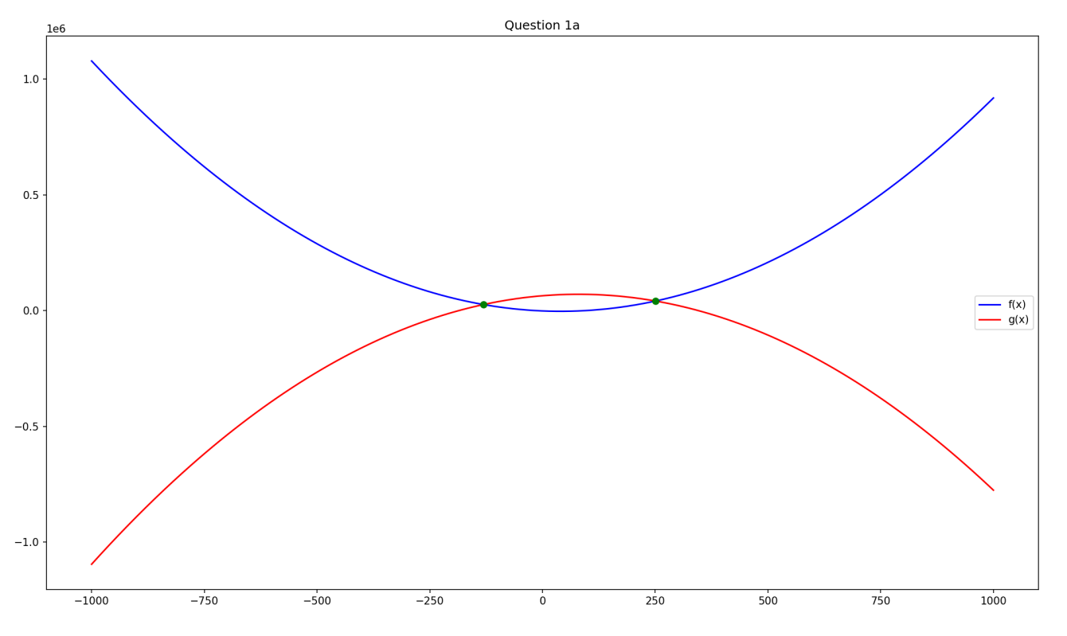

**Kết quả đầu ra bài tập 1a**

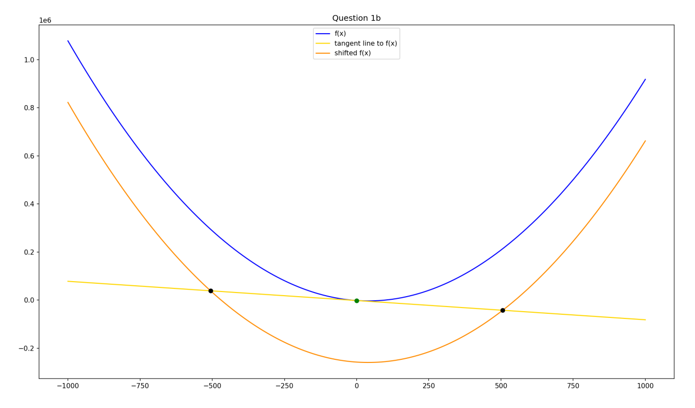

**Kết quả đầu ra bài tập 1b**

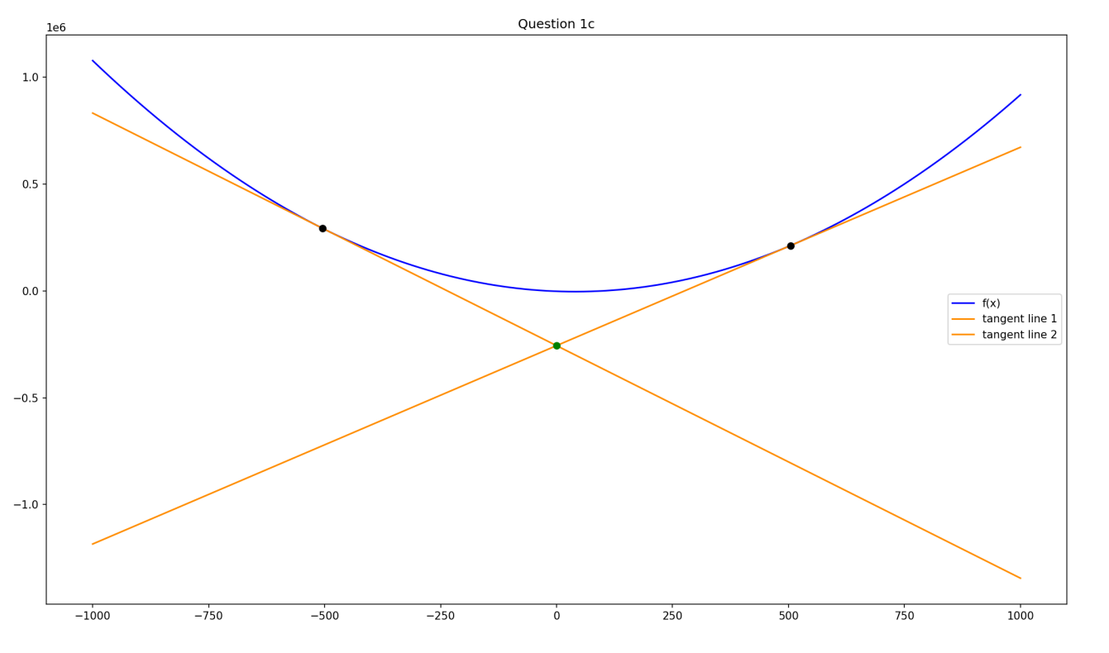

**Kết quả đầu ra bài tập 1c**